小班生态运动游戏：送糖果

雕庄中心幼儿园 赵维

**游戏目标：**

1.能主动挑战不同的道路，乐意将糖果送到小动物家里。

2.愿意与人分享，体验与同伴一起游戏的快乐。

**游戏场地：**小花园（拓展区）

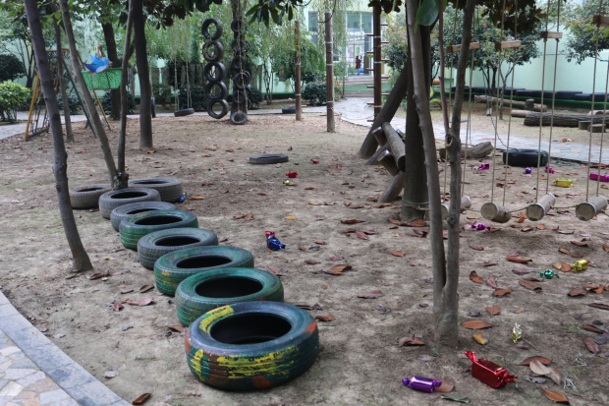

**游戏准备：**

糖果大量、小动物的家、木桥、木板、彩虹桥、拱形桥、轮胎、垫子、背景音乐。

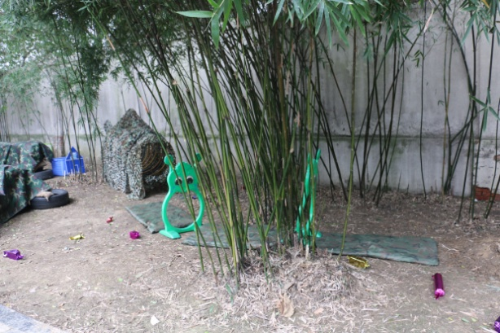 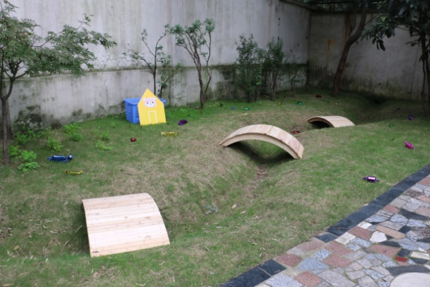

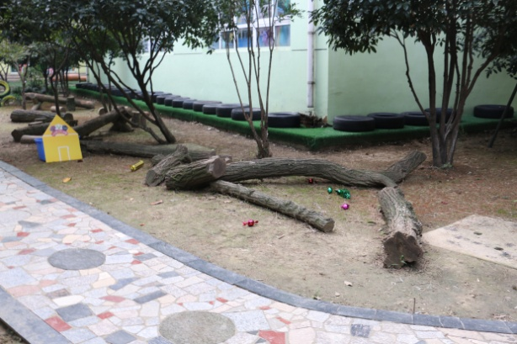 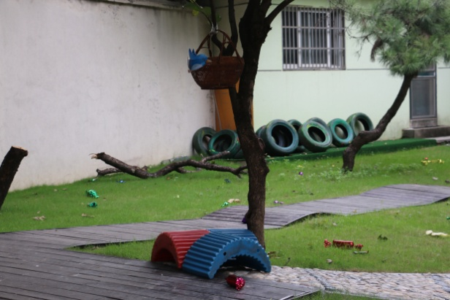

**游戏玩法：**

找糖果：

1.帮助老师将遗失在树林里的糖果捡起来。

2.幼儿寻找糖果，将所有糖果集中到家里，并按照糖果颜色送到相应的地板上。

送糖果：

1.自由讨论该怎么去小动物的家。

2.分享糖果：幼儿将家里的糖果送给小动物们。

游戏规则：一次只能拿一个糖果；大糖果送给房子大的动物，小糖果送给房子小的动物；每次选择不同的道路前进,尝试给每一种小动物都送一次糖果。

3.幼儿自主游戏：送糖果。

吃糖果：

1.小动物们邀请小朋友们去吃糖果。

2.幼儿合作将小动物家里的糖果搬回家。

3.大家齐跳糖果舞。

**游戏照片：**

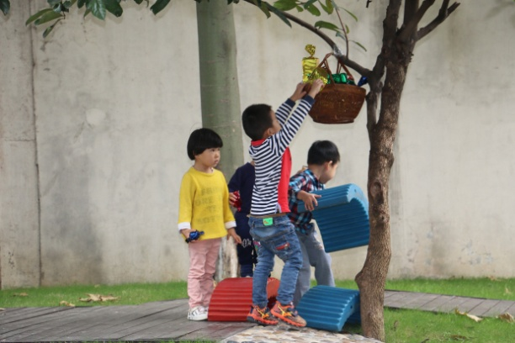 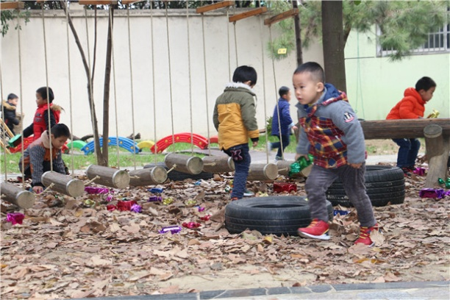

**游戏反思：**

本次游戏是在小班活动主题“我喜欢”下应运而生的。刚入园的孩子，对于糖果十分的喜爱，总是聊得眉飞色舞的。而我园又是一所体育特色幼儿园，在生态运动游戏的引领下，孩子们更是喜欢在拓展园里尽情展示他们的运动能力。所以我将游戏的地点设置在拓展园里，一方面是满足幼儿游戏的需求，另一方面是巧助自然环境来给幼儿创设游戏场景。

在游戏中，幼儿的兴趣很高，全程的参与度也很大。在道路的选择上，充分体现了以人为本的自由、自主性。但整个游戏的挑战性还不够，没有能发掘出幼儿的运动潜能。在今后的游戏活动中，我们要深入思考不同年龄阶段的幼儿经验和发展水平是有差异的，因此提供的材料要能满足不同层次幼儿的需求，符合每个年龄阶段幼儿的心理特点。区域性的运动追求的是幼儿自主运动，因此我们在运动材料的设计上力求：丰富性、层次性、选择性，即对运动材料的丰富多用，符合幼儿当前水平发展，又要给幼儿一定难度，即让幼儿在实践探索中获得成功，体验成功的快乐。